Dodavatel: |  | Odběratel:
Název: Česká osiva a.s. |  | Název: Střední škola zemědělská a Vyšší odborná škola Chrudim
Sídlo: Nové Město 99,  503 51 Chlumec nad Cidlinou |  | Sídlo: Poděbradova 842, 537 60 Chrudim
IC: 25994115 DIČ: CZ25994115 |  | IC: 75075920 DIČ: CZ75075920
Datum objednávky: 29. 08. 2017 |  | Bankovní spojení: 107- 4508260207/0100
Kontaktní osoba: xxxxxxxxxxx
……
1) Specifikace zboží či služeb:
Objednáváme u Vás osivo pšenice ozimé Elan , pro množitelské plochy v množství 7 t v celkové ceně 68.600,- Kč bez DPH.
2) Forma fakturace: převodním příkazem
3) Místo a datum: V Chrudimi dne 29. 8. 2017
4) Vyjádření dodavatele : akceptuji objednávku a souhlasím s jejím zveřejněním.
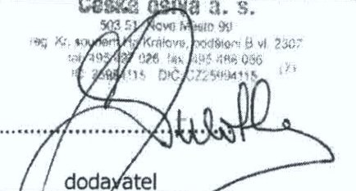 odběratel
atel
OBJEDNÁVKOVÝ LIST č. 52 /17

